22.02.2020 UA1CEG/p поддерживаю «рандеву».
(+2, пасмурно, Home made, 3 watts, Long Dipole)

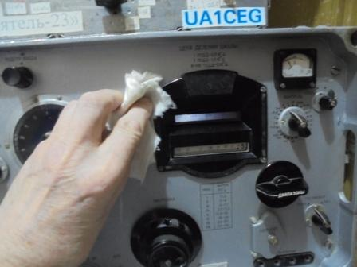

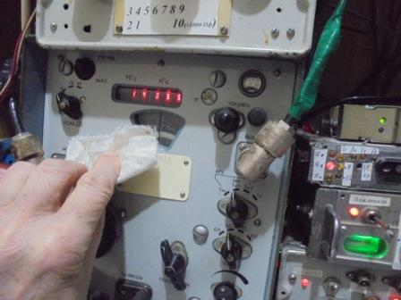

Я, всегда, как услышу, что у кого-то вылетел « тысячник», или аналогичный аппарат, от статики, во всяком случае, называется такая причина, хватаю тряпочку и начинаю протирать свои аппараты! Они не подведут…

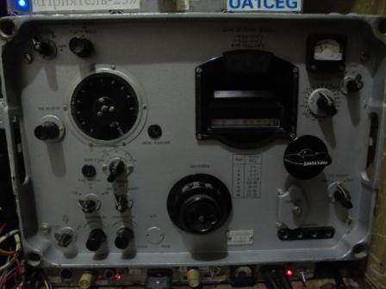

Самый удивительный, конечно, Р-309! Он не уступает явно более новому аппарату Р-326М, а что самое удивительное не уступает по экономичности, точнее выигрывает, хотя и незначительно, но выигрывает! Аппарат мой 1978 года выпуска. Работает безукоризненно!
Передаю общий вызов на 14060, 2 скиммера зарегистрировали, никто не откликнулся.
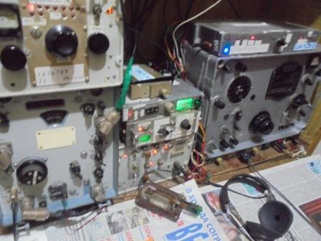

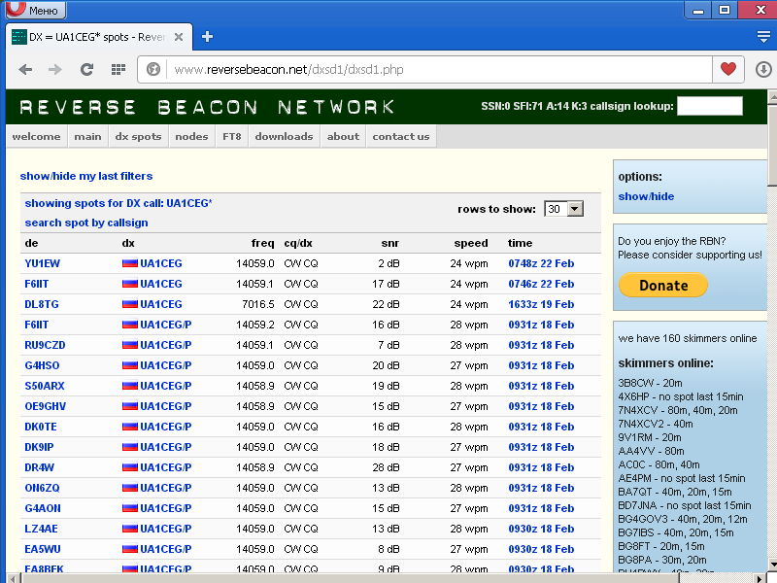

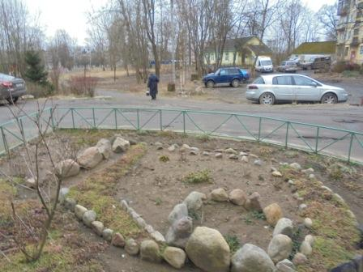

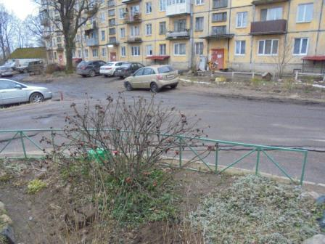

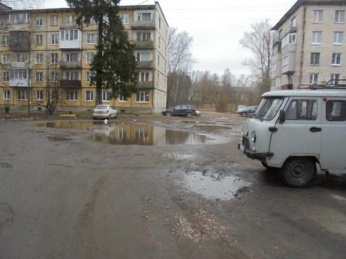

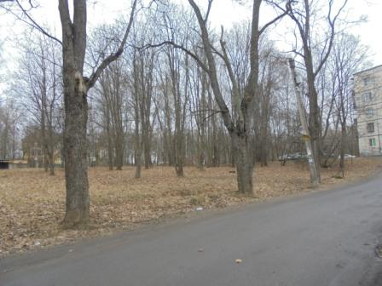

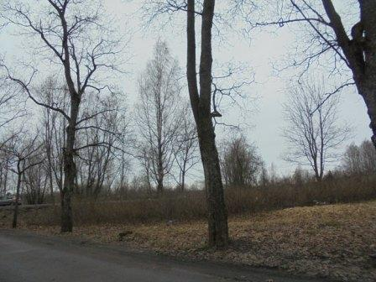

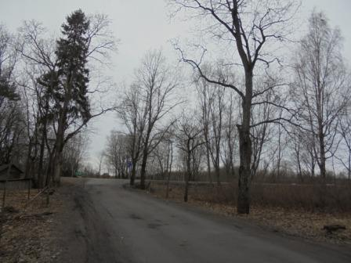

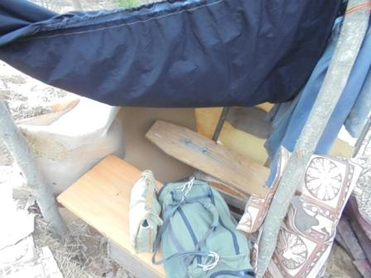
Ветром солидно разбросало мой т.н. «шеек»!
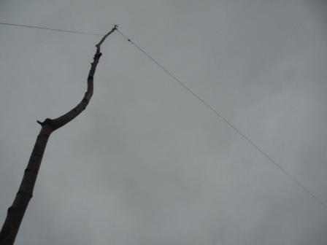

Long Dipole поднимаю в рабочее положение. Ветрище!

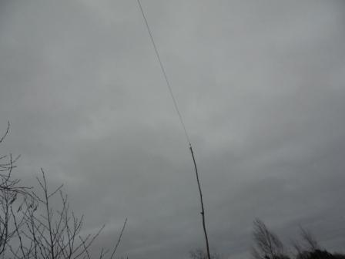

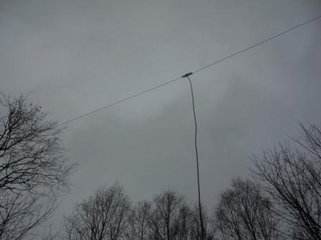

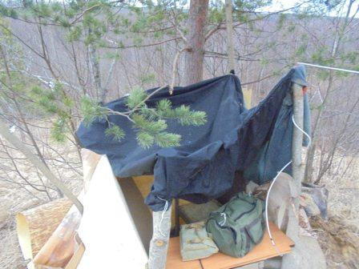

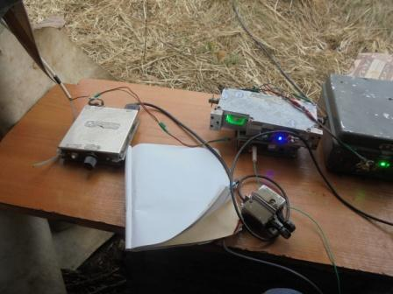

Никого на 14060! Никого… Наконец, через 20- минут безответных общих вызовов, отзывается старый знакомый Andre!

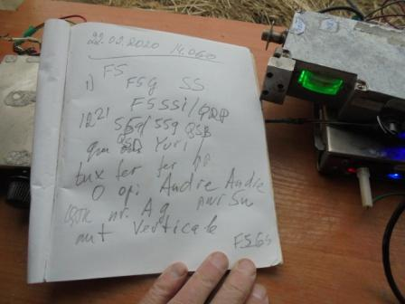

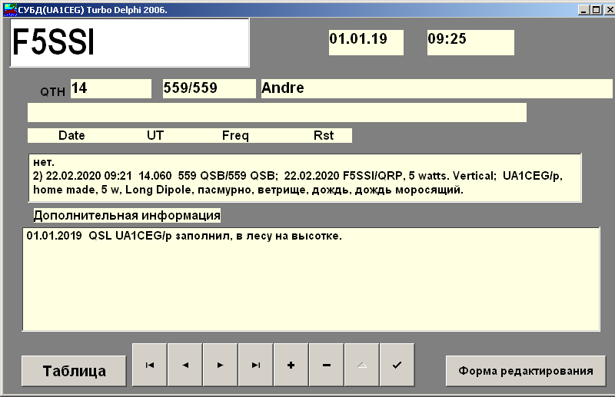

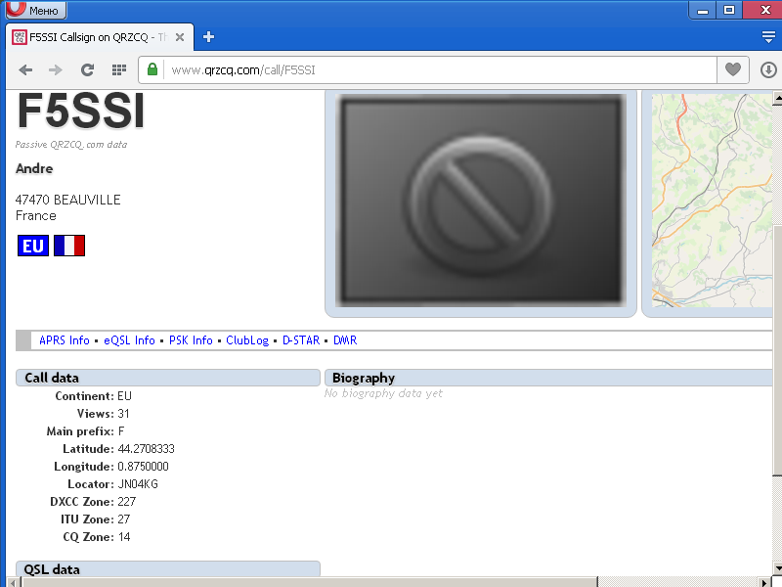

Отличное QSO! Ahdre FB OP!
Мои критерии понятны: QRP QSO- это двухсторонние QRP QSO! Т.е. я провёл именно QRP QSO!

Ещё 10 минут «сикьюляний», на которые никто не ответил и… начался довольно сильный дождь!
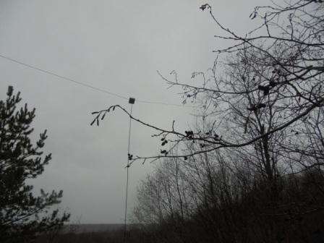

Опускаю Long Dipole и отправляюсь прогуляться.
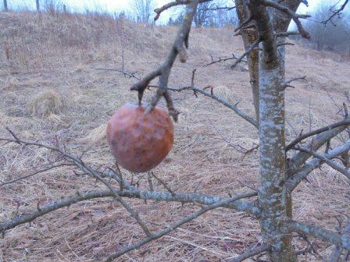

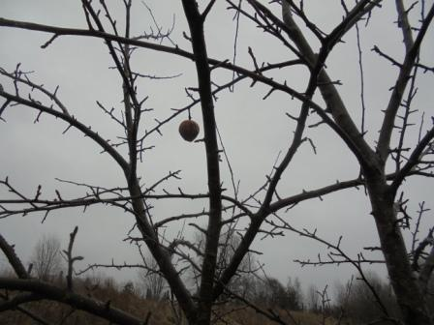

2 яблока до сих пор удерживаются на яблоне, не сдаются!

Далее снимать никак, из-за дождя.

Дома посмотрел скиммеры:

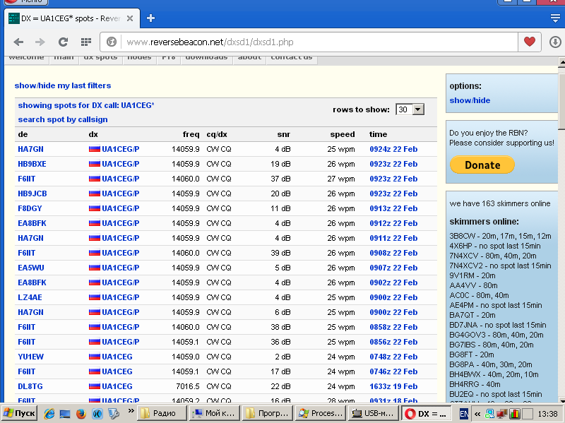

Прохождение от 2-х db и более, во Франции скиммеры давали приличные рапорта, но кратковременно.
Радио- прогулка прошла отлично!

Честь и хвала Andre- F5SSI/QRP!
До встречи в эфире!
73! UA1CEG.

